南方天元新产业股票型证券投资基金基金产品资料概要（更新）

编制日期：2021年8月23日
送出日期：2021年8月24日
本概要提供本基金的重要信息，是招募说明书的一部分。
作出投资决定前，请阅读完整的招募说明书等销售文件。

一、产品概况
基金简称 | 南方天元新产业股票 | 基金代码 | 160133
基金管理人 | 南方基金管理股份有限公司 | 基金托管人 | 中国工商银行股份有限公司
基金合同生效日 | 2014年7月3日 | 上市交易所 | 深圳证券交易所
 |  | 上市日期 | 2014年8月25日
基金类型 | 股票型 | 交易币种 | 人民币
运作方式 | 普通开放式
开放频率 | 每个开放日
基金经理 | 蒋秋洁 | 开始担任本基金基金经理的日期 | 2015年6月16日
 |  | 证券从业日期 | 2008年7月9日
其他 | 场内简称：南方天元；南方天元LOF

二、基金投资与净值表现

（一） 投资目标与投资策略
详见《南方天元新产业股票型证券投资基金招募说明书》第九部分“基金的投资”。
投资目标 | 在适度控制风险并保持良好流动性的前提下，采用自上而下和自下而上结合选股的模式，在我国经济转型的背景下，寻找传统行业中的新型企业和新兴产业中的优势企业，兼顾上市公司的安全边际，争取基金资产的长期、稳定增值。
投资范围 | 本基金的投资范围包括国内依法发行上市的股票（包括中小板、创业板及其他经中国证监会核准上市的股票，含普通股和优先股以及存托凭证（下同））、债券（包括国内依法发行和上市交易的国债、央行票据、金融债券、企业债券、公司债券、中期票据、短期融资券、超短期融资券、次级债券、政府支持机构债、政府支持债券、地方政府债、资产支持证券、中小企业私募债券、可转换债券及其他经中国证监会允许投资的债券）、债券回购、银行存款（包括协议存款、定期存款及其他银行存款）、货币市场工具、权证、股指期货、国债期货以及经中国证监会允许基金投资的其他金融工具，但需符合中国证监会的相关规定。  未来若法律法规或监管机构允许基金投资同业存单的，本基金可参与同业存单的投资，不需召开基金份额持有人大会，具体投资比例限制按届时有效的法律法规和监管机构的规定执行。  如法律法规或监管机构以后允许基金投资其他品种，基金管理人在履行适当程序后，可以将其纳入投资范围。  基金的投资组合比例为：股票（含存托凭证）资产占基金资产的80%-95%，其中对新产业股票的投资不低于非现金基金资产的80%；债券、债券回购、银行存款、货币市场工具、权证、股指期货、国债期货以及经中国证监会允许基金投资的其他金融工具不超过基金资产的20%。本基金每个交易日日终在扣除国债期货和股指期货合约需缴纳的交易保证金后，应当保持不低于基金资产净值5%的现金或者到期日在一年以内的政府债券。
主要投资策略 | 本基金管理人将综合运用定量分析和定性分析手段，对证券市场当期的系统性风险以及可预见的未来时期内各大类资产的预期风险和预期收益率进行分析评估，并据此制定本基金在股票、债券、现金等资产之间的配置比例、调整原则和调整范围，定期或不定期地进行调整，以达到规避风险及提高收益的目的。
业绩比较基准 | 80%×沪深300指数收益率+20%×上证国债指数收益率
风险收益特征 | 本基金为股票型基金，属于较高预期风险和预期收益的证券投资基金品种，其预期风险和预期收益水平高于混合型基金、债券型基金及货币市场基金。前款有关风险收益特征的表述是基于投资范围、投资比例、证券市场普遍规律等做出的概述性描述，代表了一般市场情况下本基金的长期风险收益特征。销售机构(包括基金管理人直销机构和其他销售机构)根据相关法律法规对本基金进行风险评价，不同销售机构采用的评价方法也不同，因此销售机构的风险等级评价与基金法律文件中风险收益特征的表述可能存在不同。本基金的风险等级可能有相应变化，具体风险评级结果应以销售机构的评级结果为准。

（二） 投资组合资产配置图表/区域配置图表
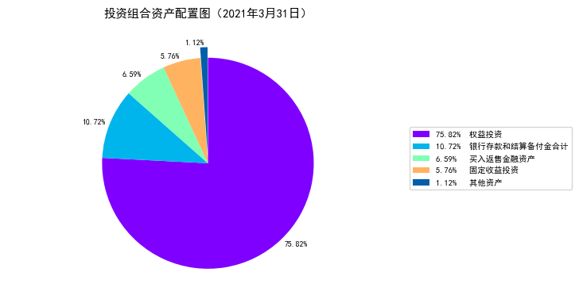

（三） 自基金合同生效以来基金每年的净值增长率及与同期业绩比较基准的比较图
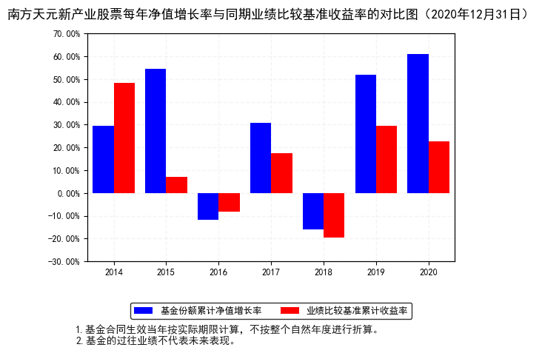

三、投资本基金涉及的费用

（一） 基金销售相关费用
费用类型 | 份额（S）或金额（M）/持有期限（N） | 收费方式/费率 | 备注
认购费 | M< 100万元 | 1.2% | -
 | 100≤M< 500万元 | 0.8% | -
 | 500万元≤M< 1000万元 | 0.2% | -
 | 1000万元≤M | 每笔1000元 | -
申购费（前收费） | M< 100万元 | 1.5% | -
 | 100≤M< 500万元 | 0.9% | -
 | 500万元≤M< 1000万元 | 0.3% | -
 | 1000万元≤M | 每笔1000元 | -
赎回费 | N< 7天 | 1.5% | -
 | 7天≤ N< 30天 | 0.75% | -
 | 30天≤ N< 365天 | 0.5% | -
 | 1年≤ N< 2年 | 0.3% | -
 | 2年≤ N | 0% | -
注：场内交易费用以证券公司实际收取为准。
投资人重复申购，须按每次申购所对应的费率档次分别计费。
申购费用由投资人承担，不列入基金财产，主要用于本基金的市场推广、销售、登记等各项费用。
赎回费用由赎回基金份额的基金份额持有人承担，在基金份额持有人赎回基金份额时收取。

（二） 基金运作相关费用
费用类别 | 收费方式 | 年费率
管理费 | - | 1.50%
托管费 | - | 0.25%
销售服务费 | - | -
其他费用 | 《基金合同》生效后与基金相关的信息披露费用；《基金合同》生效后与基金相关的会计师费、律师费、诉讼费和仲裁费；基金份额持有人大会费用；基金的证券/期货交易费用；基金的银行汇划费用；基金上市费及年费；按照国家有关规定和《基金合同》约定，可以在基金财产中列支的其他费用。
注：本基金交易证券、基金等产生的费用和税负，按实际发生额从基金资产扣除。

四、风险揭示与重要提示

（一） 风险揭示
本基金不提供任何保证。投资者可能损失投资本金。
投资有风险，投资者购买基金时应认真阅读本基金的《招募说明书》等销售文件。
1、本基金特有的风险
（1）本基金为股票型基金，股票资产占基金资产的比例范围为80%-95%，因此股票市场的变化将影响到基金业绩表现，基金净值表现因此可能受到影响。本基金管理人将发挥专业研究优势，加强对市场、上市公司基本面和固定收益类产品的深入研究，持续优化组合配置，以控制特定风险。
（2）本基金投资中小企业私募债券，中小企业私募债是根据相关法律法规由非上市中小企业采用非公开方式发行的债券。
由于不能公开交易，一般情况下，交易不活跃，潜在较大流动性风险。外部评级机构一般不对这类债券进行外部评级，可能也会降低市场对该类债券的认可度，从而影响该类债券的市场流动性。同时由于债券发行主体的资产规模较小、经营的波动性较大，且各类材料不公开发布，也大大提高了分析并跟踪发债主体信用基本面的难度。
当发债主体信用质量恶化时，受市场流动性所限，本基金可能无法卖出所持有的中小企业私募债，由此可能给基金净值带来更大的负面影响和损失。
（3）集中申购的风险
本基金是由天元证券投资基金转型而来的上市开放式基金，将按照1.00元的价格开展集中申购，集中申购验资结束后，集中申购资金将划入本基金资产，可能改变本基金的投资组合，导致基金风险收益特征在此期间发生变化。
（4）集中申购期结束后份额折算风险
集中申购期结束后，将以验资结束日为基准日对基金份额进行基金份额折算，使得折算后的基金份额净值调整为1.000元，再根据折算后的基金份额净值计算持有人持有的基金份额，并由登记机构进行登记确认。基金份额折算后，本基金的基金份额总额与基金份额持有人持有的基金份额数额将发生调整，但调整后的基金份额持有人持有的基金份额占基金份额总额的比例不发生变化。
（5）持有期限和赎回费率计算的风险
持有人在天元证券投资基金终止上市前持有的基金份额，在南方天元新产业股票型证券投资基金基金合同生效后继续持有的，持有期限自南方天元新产业股票型证券投资基金基金合同生效之日起计算，并根据持有期限计算对应的赎回费率，当持有期限较短存在赎回费较高的风险。投资人通过集中申购和日常申购所得的基金份额，持有期限自登记机构确认登记之日起计算（其中：集中申购份额由登记机构在集中申购期结束后确认）。投资人通过跨系统转托管转入场外的基金份额持有期限遵照登记机构的业务规则计算。
（6）投资于存托凭证的风险
本基金的投资范围包括国内依法发行上市的存托凭证（“中国存托凭证”），除与其他仅投资于沪深市场股票的基金所面临的共同风险外，本基金还将面临中国存托凭证价格大幅波动甚至出现较大亏损的风险，以及与中国存托凭证发行机制相关的风险，包括存托凭证持有人与境外基础证券发行人的股东在法律地位、享有权利等方面存在差异可能引发的风险；存托凭证持有人在分红派息、行使表决权等方面的特殊安排可能引发的风险；存托协议自动约束存托凭证持有人的风险；因多地上市造成存托凭证价格差异以及波动的风险；存托凭证持有人权益被摊薄的风险；存托凭证退市的风险；已在境外上市的基础证券发行人，在持续信息披露监管方面与境内可能存在差异的风险；境内外法律制度、监管环境差异可能导致的其他风险。
2、本基金法律文件风险收益特征表述与销售机构基金风险评价可能不一致的风险
本基金法律文件投资章节有关风险收益特征的表述是基于投资范围、投资比例、证券市场普遍规律等做出的概述性描述，代表了一般市场情况下本基金的长期风险收益特征。销售机构(包括基金管理人直销机构和其他销售机构)根据相关法律法规对本基金进行风险评价，不同的销售机构采用的评价方法也不同，因此销售机构的风险等级评价与法律文件中风险收益特征的表述可能存在不同，投资人在购买本基金时需按照销售机构的要求完成风险承受能力与产品风险之间的匹配检验。
3、实施备用的流动性风险管理工具的情形、程序及对投资者的潜在影响
本基金在面临大规模赎回的情况下有可能因为无法变现造成流动性风险。如果出现流动性风险，基金管理人经与基金托管人协商，在确保投资者得到公平对待的前提下，可实施备用的流动性风险管理工具，作为特定情形下基金管理人流动性风险管理的辅助措施，包括但不限于延期办理巨额赎回申请、暂停接受赎回申请、延缓支付赎回款项、收取短期赎回费、暂停基金估值以及中国证监会认定的其他措施。同时基金管理人应时刻防范可能产生的流动性风险，对流动性风险进行日常监控，保护持有人的利益。当实施备用的流动性风险管理工具时，有可能无法按基金合同约定的时限支付赎回款项。
4、本基金面临的主要风险还存在:市场风险、管理风险、流动性风险、其他风险、本基金投资国债期货的风险、本基金投资股指期货的风险。

（二） 重要提示
南方天元新产业股票型证券投资基金（以下简称“本基金”）由天元证券投资基金转型而成，天元证券投资基金（以下简称“基金天元”）是按照《证券投资基金管理暂行办法》的有关要求并经中国证监会验收确认的契约型封闭式投资基金。经中国证监会核准，基金天元于1999年8月25日成立，存续期15年，发行规模为30亿份基金份额。经深圳证券交易所深证上【1999】84号文审核同意，于1999年9月20日在深圳证券交易所上市。2014年5月8日，天元证券投资基金基金份额持有人大会以现场方式召开，大会讨论通过了基金天元转型议案，内容包括基金天元由封闭式基金转为上市开放式基金、开放申购赎回、调整存续期限并调整投资目标、投资范围、投资策略、收益分配方案以及修订基金合同等。依据中国证监会证券基金机构监管部《关于天元证券投资基金基金份额持有人大会决议备案的回函》（证券基金机构监管部部函[2014]341号）备案，持有人大会决议生效。依据持有人大会决议，基金管理人将向深圳证券交易所申请原天元证券投资基金终止上市，自终止上市之日起，原《天元证券投资基金基金合同》终止，《南方天元新产业股票型证券投资基金基金合同》生效，基金天元正式转型为上市开放式基金，存续期限调整为不定期，基金投资目标、范围和策略调整，同时基金更名为“南方天元新产业股票型证券投资基金”。
基金管理人依照恪尽职守、诚实信用、谨慎勤勉的原则管理和运用基金财产，但不保证基金一定盈利，也不保证最低收益。
基金投资者自依基金合同取得基金份额，即成为基金份额持有人和基金合同的当事人。
与本基金/基金合同相关的争议解决方式为仲裁。因本基金产生的或与基金合同有关的一切争议，如经友好协商未能解决的，任何一方均有权将争议提交中国国际经济贸易仲裁委员会仲裁，仲裁地点为北京市。
基金产品资料概要信息发生重大变更的，基金管理人将在三个工作日内更新，其他信息发生变更的，基金管理人每年更新一次。因此，本文件内容相比基金的实际情况可能存在一定的滞后，如需及时、准确获取基金的相关信息，敬请同时关注基金管理人发布的相关临时公告等。

五、其他资料查询方式
以下资料详见基金管理人网站[www.nffund.com][客服电话：400-889-8899]
●《南方天元新产业股票型证券投资基金基金合同》、
《南方天元新产业股票型证券投资基金托管协议》、
《南方天元新产业股票型证券投资基金招募说明书》
●定期报告、包括基金季度报告、中期报告和年度报告
●基金份额净值
●基金销售机构及联系方式
●其他重要资料

六、其他情况说明
暂无。

